ESCUELA SUPERIOR POLITÉCNICA DEL LITORAL



FACULTAD DE INGENIERÍA EN ELECTRICIDAD Y COMPUTACIÓN (FIEC)

Tarea en Pentaho ( Data Integration)
MSIG

INTEGRANTES
EVELYN GAMBOA TORRES
ROXANNA SARMIENTO
DANIEL PLUA
JUAN CARLOS CHICO
Guayaquil - Ecuador
2009

Tipos de Access Input
Ingreso_carrera:
Contiene la información referente a los estudiantes y las materias tomadas por semestre, la información que contiene es la siguiente:
- Matricula
- Cedula
- Carrera
- Año
- Termino de ingreso

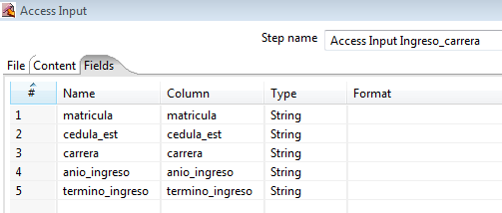

Materia:
Contiene las diferentes materias existentes y su respectivo crédito, la información que contiene es la siguiente:
- Código de materia
- Nombre de la materia
- Créditos Teóricos
- Créditos prácticos
- Código de la unidad

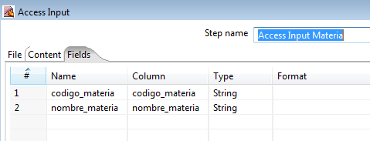
Paralelo:
Contiene la información referente a los paralelos existentes la información que contiene es la siguiente:
- Código de materia
- Fecha de inicio
- Fecha fin
- id paralelo
- Id carrera
- Año
- Termino
- Cupo
- Numero de paralelo
- Fecha de examen parcial
- Fecha de examen final
- Fecha de examen de mejoramiento
- Número de estudiantes registrados
- Código de unidad
- Cedula del profesor
- Profesor contratado
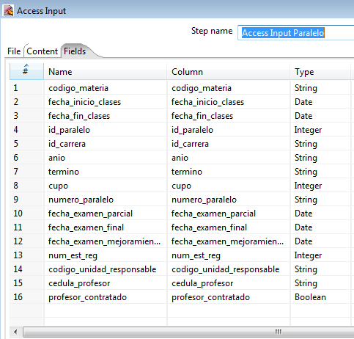

Paralelo Estudiante:
Contiene la información concerniente a los estudiantes y los cursos tomados, la información que contiene es la siguiente:
- Id paralelo
- Cedula estudiante

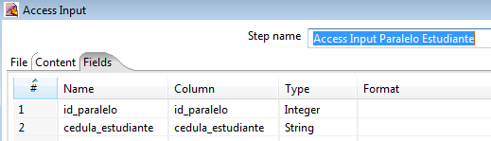

Modelo:
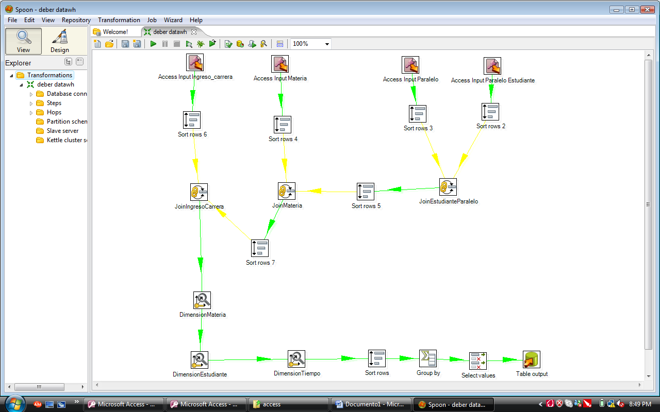

Esquema implementado para la obtención de la tabla de Hechos:
- Se realizo la configuración de los 4 tipos de Access input
- Se realizo el join entre las diferentes tablas según la relación existente entre cada una de ellas
Cabe señalar que previo a la realización del join es necesario efectuar el sort en cada uno de los Access imput
- Se realizo la creación de las dimensiones:
- Dimensión Materia
- Dimensión Estudiante
- Dimensión Tiempo
Lo anterior con la finalidad de contar con una fuente que permita efectuar las diferentes consultas que se requieres en base a diferentes criterios de selección.
- Se utilizo la función agregada ”Group By‘’, la misma que permite contar la cantidad de materias tomadas por estudiantes , dicha información será incorporada en la tabla de hechos
- Se efectuo la selección de los campos requeridos para la tabla de hechos, para lo cual se requiere la información de las tres dimensiones y el contenido del “Group by”
- Se define la configuración de la tabla de hechos, especificando:

- Conexion
- Nombre de la tabla
- Cantidad de registros antes de efectuar el commit de las transacciones

- Luego de efectuar los pasos anterior se obtiene como resultado una tabla de Hecho en MySql lista para ser utilizada por los usuarios.



